Способы отведения очищенной воды
Если Вы хотите установить оборудование самостоятельно либо стремитесь подробно разобраться в вопросе монтажа канализации, предлагаем ознакомиться со специально созданным для Вас разделом. Мы рассмотрим пять вариантов отведения очищенной воды.
Вариант 1. Грунтовые воды ниже 3-х метров – отведение в грунт.
Вариант 2. Грунтовые воды ниже 2-х метров – отведение в грунт.
Вариант 3. Грунтовые воды выше 2-х метров – отведение в грунт
Вариант 4. Грунтовые воды ниже 2-х метров – отведение на рельеф или в водоем.
Вариант 5. Отведение на рельеф (в канаву) или в водоем с дополнительной очисткой на биопленке и с проведением обеззараживания.

Вариант 1: грунтовые воды ниже 3-х метров – отведение в грунт
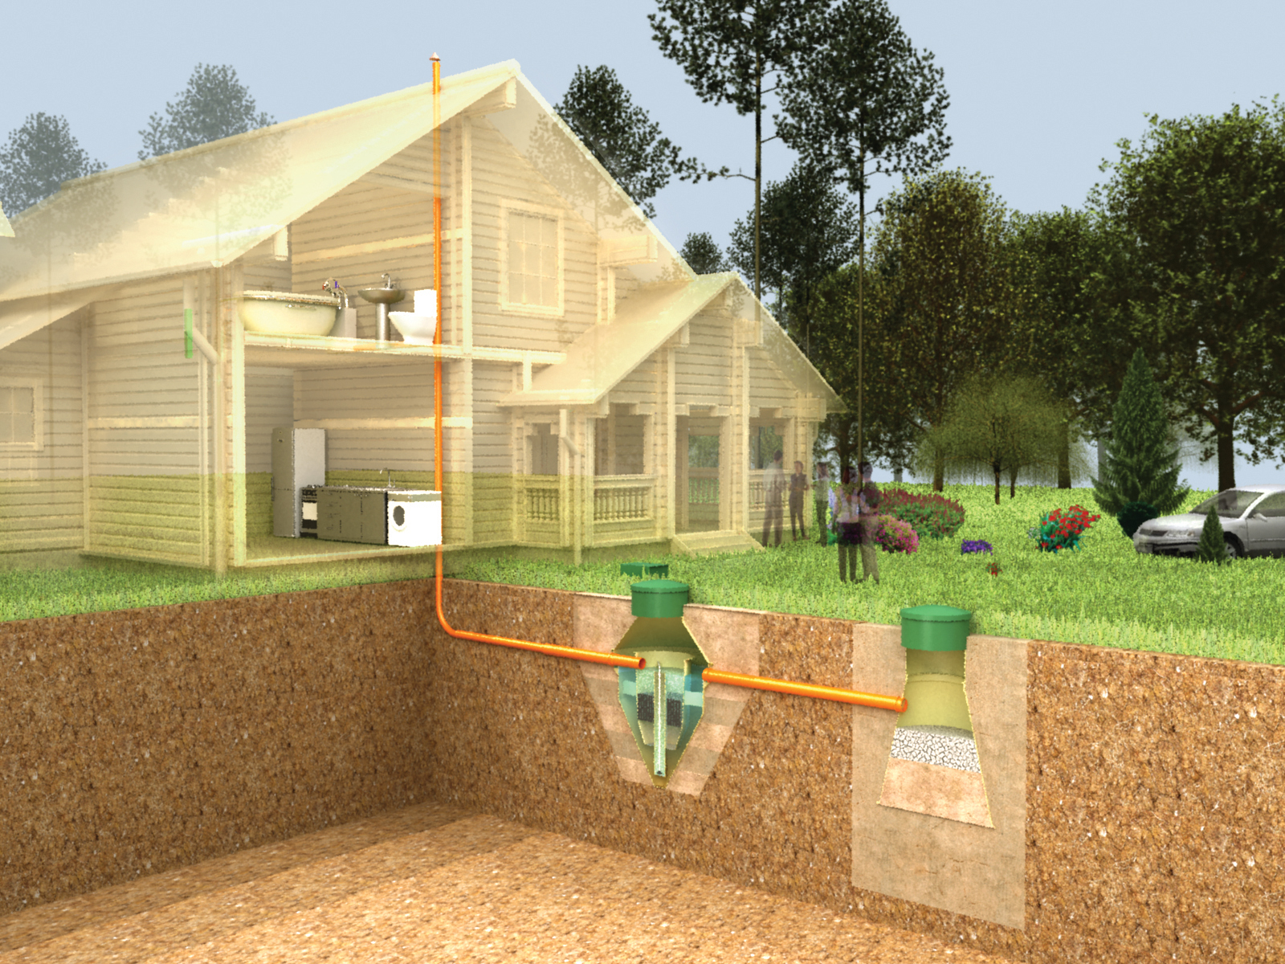
Если сточные воды спускаются в супесчаный, песчаный или в суглинистый грунт, устанавливают фильтрационные колодцы. Их изготавливают из бетона или из стеклопластика UAB «Traidenis».
Выходящую из установки ПВХ трубу укладывают с определенным уклоном – 2-3 см на один метр длины. В зависимости от характеристик участка, его формы и размера, особенностей местности и расположения строений определяют расстояние между фильтрационным колодцем и установкой, а также глубину заложения колодца.
От объема сбрасываемых сточных вод зависит количество необходимых фильтрационных колодцев. Применяют следующий расчет: на фильтрацию и сброс в грунт воды в объеме 1,4 м³ в сутки рассчитан один колодец диаметром 1,5 м. Фильтрационный колодец заполнен различными очистными материалами, начиная снизу: геотекстиль, щебенка, песок. При этом фильтрующий слой должен быть не менее 1 метра.
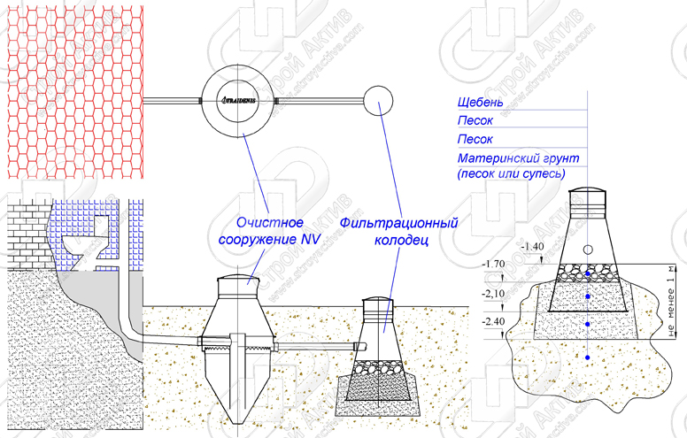
Вариант 1. Отведение очищенной воды в фильтрационный колодец

Вариант 2: грунтовые воды ниже 2-х метров – отведение в грунт
В песчаных, супесчаных, суглинистых почвах в качестве фильтрационных колодцев применяют поля подземной фильтрации. Если грунтовые воды проходят на глубине не выше 2,5-3,0 м, то возможно устройство фильтрующего колодца. При глубине 2,0-3,0 м применяют фильтр другой конструкции, представляющий собой разветвленную сеть труб перфорированного типа.
Из системы очищенная вода самотеком поступает в специальный распределительный колодец, представляющий собой бетонную конструкцию. Далее по перфорированным трубам вода рассасывается в грунте. Данная система считается простой и достаточно недорогой, при этом обеспечивается отличное орошение участка. Сложностью является лишь необходимость прокладывания поля подземной фильтрации до начала застройки участка.
Принимаемая нагрузка: на песчаные почвы – 16-30 л/сутки из расчета на 1 метр труб; супесчаные – 8-16 л/сутки на 1 метр труб (зависит от глубины залегания грунтовых вод и средних температур воздуха, учитывают коэффициенты согласно СНиП 2.04.03-85). В индивидуальном порядке подбирают величину дренажного поля. При этом длина оросительных труб не должна быть более 20 метров, а толщина фильтрующего слоя требуется не менее 1 метра.

Вариант 3: грунтовые воды выше 2-х метров – отведение в грунт
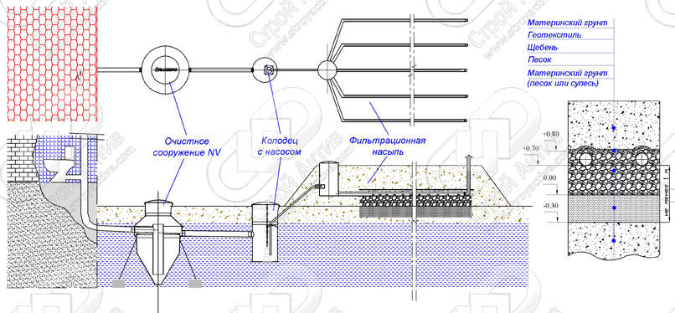
Вариант 3. Отведение очищенной воды на фильтрационную насыпь
Для отведения очищенной жидкости на участках с уровнем грунтовых вод выше 1,5-2 м устраивают фильтрационную насыпь, которая размещается выше отметки рельефа. Данная система считается наиболее сложной.
Основным требованием для правильного отведения является расположение дренажных труб на 1 метр выше уровня грунтовых вод (минимально) с высотой слоя фильтрации не менее одного метра. Данные условия определяют уровень заглубления фильтра: в грунт лишь частично или основание его будет выше нулевого уровня рельефа.
Такая система, включающая оросительную сеть и песчано-гравийную засыпку, находится полностью или частично над землей, поэтому стенкой фильтра, расположенной над поверхностью, выступает насыпь. В данном случае вода фильтруется, проходя сквозь слои подсыпки, и уходит в почву, доочищение выполняют микроорганизмы (аэробы и анаэробы), имеющиеся в грунте. Другие системы доочистки функционируют аналогично, среди них – песчаные фильтры и доочистка на биопленке. Нагрузка принимается – л/сутки на 1 метр оросительной трубы.

Выпуск сточных вод, прошедших очистку, в водоемы или на рельеф
Если невозможно сбросить очищенную воду в грунт посредством фильтрационных конструкций и систем (полей, колодцев, насыпей), то в слабофильтрующих и водонепроницаемых грунтах применяют специальные очистные сооружения, обеспечивающие отведение стоков на рельеф (овраги, канавы) или в поверхностные водоемы.
Доочистка выполняется в фильтрующих траншеях и песчано-гравийных фильтрах или в дополнительных блоках, имитирующих процессы, происходящие в грунте. После всех систем очистки перед сбросом в водоем обязательно нужно провести обеззараживание стоков.

Вариант 4: грунтовые воды ниже 2-х метров – отведение на рельеф или в водоем
Сточные воды, которые подвергают биологической очистке в установке NV, для проведения доочистных мероприятий направляют в гравийно-песчаный фильтрующий слой либо в траншею. Фильтр выполняют из трех слоев: сеть оросительных труб сверху, песчано-гравийная прослойка толщиной в один метр посередине, сеть дренажных туб, повторяющая контуры системы, снизу.
Конструктивно песчано-гравийные фильтры могут быть установлены в виде траншеи большой длины либо в виде сети из коллектора с поперечными трубами. В зависимости от формы незанятых площадок на участке, выбирают конструкцию фильтров. От объема стоков зависит длина фильтрующих траншей. Нагрузка рассчитывается: приблизительно 100 л/сутки на 1 метр трубы. Например, для 2-3 человек расход составляет 0,5 м3/сутки – нужно 5 метров трубы; на 4-5 человек 1 м3/сутки – 10 метров.
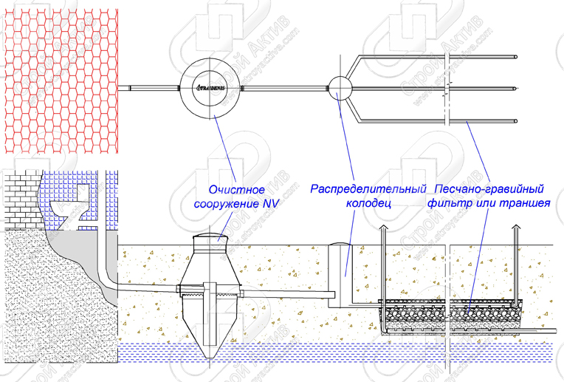
Вариант 4. Отведение очищенной воды на песчано-гравийный фильтр – сброс в водоём

Вариант 5: отведение стоков в водоем или на рельеф с проведением доочистки на биопленке и с обеззараживанием
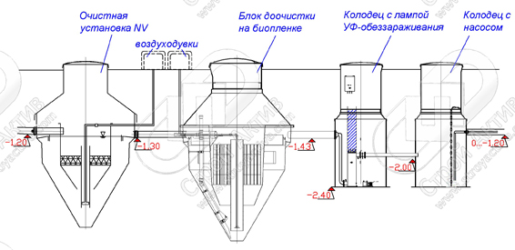
Вариант 5. Отведение очищенной воды в водоём или на рельеф с доочисткой и обеззараживанием
Стоки самотеком поступают в систему NV для биологической очистки. Уже очищенная вода направляется в оборудование доочистки на биопленке, где осуществляется фильтрация через полые пластиковые трубки, на стенки которых нанесена биологическая пленка, сформированная микроорганизмами.
Блок доочистки на биопленке применяют для достижения уровня фильтрации, требуемого нормами по сбросу стоков. Целью процесса является глубокая биологическая очистка от взвешенных частиц и органических загрязнений.
Конструкция установки включает емкость, расположенную вертикально, которая состоит из рабочих камер: аэробного фильтра и зоны отстаивания. Воздух подают посредством компрессора. Наращивание толщины биопленки обеспечивает удаление нижних слоев посредством эрлифта, при этом избыток поступает в аэротенк установки NV.
Процесс аэрации длится 3-5 часов, подачу воздуха рассчитывают для проведения полной биологической очистки. БПК сокращается с 15 мг/л (уровень биоочиски) до 3 мг/л (после проведения доочистки).
Удаление ила (взвешенных веществ) осуществляется в зоне отстаивания, выполненной как вторичный отстойник, где вода отходит от биопленки, а удаленная пленка выгружается посредством эрлифта. Очищенная вода пребывает в отстойнике в течение 1 часа для достижения уровня содержания взвешенных частиц – 3 мг/л.
После прохождения доочиски вода поступает в колодец, оборудованный УФ-лампой, для обеззараживания. Далее выполняется отвод в установленное проектом место (на рельеф, в водоем) с помощью насоса в отдельном колодце или самотеком.

